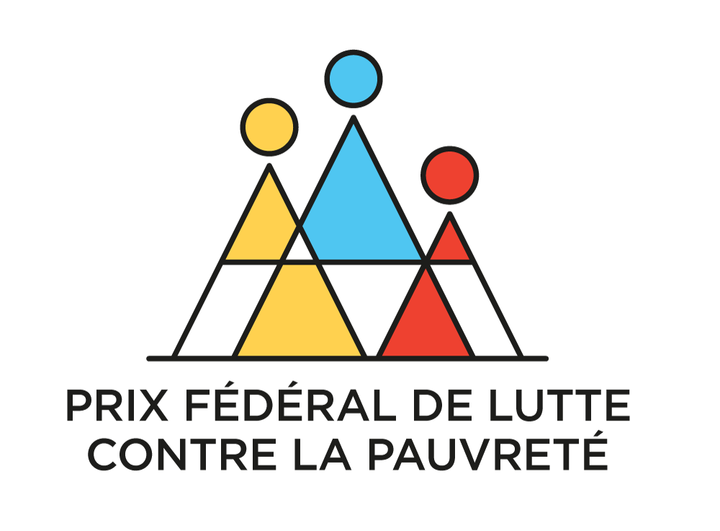

Nom du projet : RIMO Limburg

- Année de création: 1993
- Site web: http://www.rimo.be
- Adresse e-mail: info@rimo.be
- Thème : lutte contre la pauvreté – animation socio-éducative
- Région: Flandre
- Médias sociaux: https://www.facebook.com/rimolimburg/ https://twitter.com/RIMO_Limburg

Quelle approche substantielle et durable l’organisation adopte-t-elle pour lutter contre la pauvreté ?

RIMO Limburg réunit les personnes fragilisées afin de trouver avec elles des solutions aux problèmes collectifs qu’elles rencontrent.

L’organisation a ainsi proposé une formation de soudeur à des habitants du quartier Meulenberg à Houthalen-Helchteren, en collaboration avec la section locale de l’enseignement pour adultes. Une belle occasion pour eux d’investir dans leurs propres capacités. Le quartier s’est alors mis à rêver d’un projet artistique pour un rond-point situé sur l’une des voies d'accès au quartier. En s’occupant eux-mêmes d’aménager le quartier en y intégrant une œuvre remarquable, les habitants ont pu créer du lien avec leur territoire et renforcer leur sentiment de responsabilité.

Les connaissances et aptitudes de ces personnes servent de fil rouge à l’approche adoptée par l’organisation. Elles peuvent en effet résoudre de nombreux problèmes elles-mêmes : rendre le quartier plus agréable à vivre, enjoliver une place de quartier, créer des rencontres, partager des expériences,… RIMO Limburg encourage et soutient les personnes précarisées et peut compter sur de nombreux bénévoles. L’un des résultats durables de cette méthode de travail est donc l’œuvre d’art du quartier Meulenberg, qui a littéralement changé la vie des élèves.

Bon nombre de participants au projet de Meulenberg se sont depuis lors rapprochés du marché de l’emploi. D’autres ont d’abord dû entreprendre d’autres actions, comme trouver un logement ou se défaire d’une addiction.

Outre la formation de soudeur, le projet soutient les élèves dans leur recherche d’emploi en allant visiter des entreprises, en les aidant à passer des entretiens d’embauche et en les préparant à des tests de soudage.

Quels partenariats et méthodologies rendent ce projet unique en termes de lutte contre la pauvreté ?

Il s’agit d’une collaboration unique entre une entreprise, un organisme de formation, une administration publique et un centre d’animation socioéducative. Pour que le projet soit possible, chaque partenaire comptait. Nous avons visé un but commun : réaliser une œuvre d’art dans le quartier Meulenberg et activer des personnes précarisées.

Mais chaque organisation a aussi pu travailler à ses objectifs spécifiques. C’est ainsi que les partenaires ont aussi appuyé l’accompagnement intégral de ce groupe cible difficile à activer.

Comment l’organisation envisage-t-elle de relever les défis futurs en matière de lutte contre la pauvreté ?

L’organisation entend continuer à fournir un travail sur mesure, basé sur des processus. Le tout avec les personnes vivant dans la pauvreté. En étant présents en tant que vecteurs de rapprochement, ils parviennent à faire tomber les obstacles.

C’est aussi cette vision que RIMO Limburg transmet aux autres organisations. En introduisant cette façon de travailler au sein du secteur clé, ils participent à une lutte durable contre la pauvreté. En tant qu’organisation, ils souhaitent continuer à chercher des « unusual suspects » comme partenaires.

